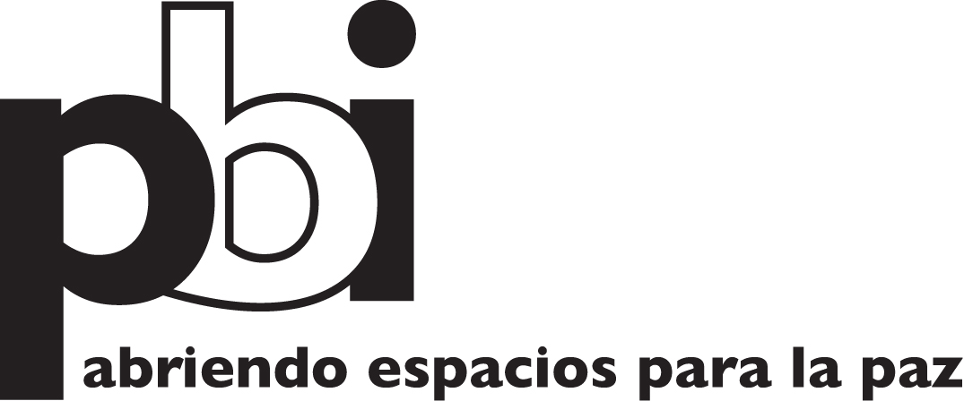

Estimado/a amigo/a:

Queremos agradecerte por tu interés en el Proyecto que PBI desarrolla en Guatemala. En este primer contacto queremos comentarte los aspectos básicos del proceso de selección y formación de los/as voluntarios/as interesados en integrarse al equipo en el terreno.

La consulta del material disponible en nuestro sitio web así como un primer contacto con el Equipo de Formación (ver correo de contacto abajo), es fundamental para que tengas la información básica sobre el proyecto, la organización y el proceso de selección y formación.

A continuación exponemos detenidamente los requisitos y condiciones básicas requeridas a todas las personas interesadas en participar en el proyecto. Estos requisitos son los siguientes:

Requisitos Básicos:

- Buen nivel de castellano: hablado, escrito y leído.
- Experiencia de trabajo previo en ONGs de derechos humanos, de cooperación, o en organizaciones de base, sociales o comunitarias.
- Disponibilidad de comprometerse por un mínimo de 12 meses de trabajo en el terreno.
- Compromiso para trabajar siguiendo los principios del no partidismo, la no violencia y la no injerencia.
- Disponibilidad para trabajar de forma horizontal bajo una estructura de toma de decisiones por consenso.
- Reflexión personal sólida sobre sus motivaciones para trabajar con PBI en el terreno.
- Experiencia de trabajo en equipo y convivencia en grupo, especialmente en situaciones de estrés.
- Poseer conocimientos básicos de informática: procesadores de texto, e-mail o bases de datos.
- Tener disponibilidad para participar en el proceso de formación y selección del proyecto.
- Disponer de dos referentes que puedan responder al formato de referencias, y por lo tanto dar cuenta de tus capacidades profesionales y calidades personales (puede ser en el ámbito asociativo, solidario, de las ONGs, o académico).

Las personas referentes deberán enviar el formulario diligenciado directamente al correo electrónico: formacion@pbi-guatemala.org

Se valorará:

- Conocimiento de la realidad actual guatemalteca y de su historia
- Experiencia de trabajo en el área de interlocución con autoridades, campañas, comunicación, negociación, incidencia, etc.
- Capacidad de análisis político.
- Conocimiento del área de derechos humanos
- Experiencia de trabajo en el ámbito de la investigación y el manejo de información.
- Experiencia para trabajar a través del proceso de toma de decisiones por consenso.
- Experiencia de trabajo en una estructura de PBI, como el Grupo nacional de PBI en tu país o del país en el que resides.
- Una edad mínima de 25 años (ver nota abajo sobre política contra discriminación por edad)

Es fundamental además, por las características de la experiencia, que los/as candidatos/as sean personas: con capacidad para interactuar positivamente con los/as otros/as; con habilidad para comunicar de manera asertiva; con habilidad para adaptarse a contextos diversos delimitados por la coyuntura política y social del país, así como por el mandato y los principios de PBI en Guatemala; con estrategias personales para manejar el estrés; con un alto nivel de auto-conocimiento, de flexibilidad y de apertura; y con una alta capacidad de trabajo.

Políticas de PBI en contra de discriminación por edad de los proyectos en el terreno.
La edad no es un impedimento para trabajar en los proyectos. Sin embargo, existe una necesidad de contar con voluntarios/as maduros/as y experimentados/as, porque la organización necesita presentar una imagen experimentada cuando interactúa con autoridades de alto rango en los países en los que existen proyectos sobre el terreno y también porque los/as voluntarios/as deben ser capaces de evaluar de manera responsable cuestiones de riesgo y seguridad en las áreas de crisis o conflicto. Por estos motivos, muchas veces los/as voluntarios/as son mayores de 25 años.

EL PROCESO DE FORMACIÓN:

Este proceso consta de las siguientes fases:

Fase A – Primer contacto Es la primera toma de contacto. Las personas interesadas toman contacto con el Equipo de formación y tienen acceso a la información relevante sobre la experiencia y sobre el proceso de formación y selección. Si en tu país o lugar donde resides puedes además contactarte con algún grupo de PBI debes hacerlo e intentar participar en algunas de las actividades programadas.

Fase B – Envío de candidatura Si sigues interesado y cumples o estás en condiciones de alcanzar los requisitos fundamentales, debes postularte como candidato/a enviando tu solicitud (ver formulario de solicitud) y pidiendo a tus referentes que respondan el formulario de referencia (ver formulario de referencia disponible en castellano y en inglés) y lo envíen al Equipo de Formación antes de la fecha establecida como límite (disponible en el sitio web o contactando al Equipo de formación).

Fase C – Entrevista El equipo de Formación revisará las distintas candidaturas y hará una primera preselección de candidatos/as. Quienes sean seleccionados/as en esta etapa tendrán una entrevista personal (cuando sea posible) o por vía telefónica/skype con uno/a de los/as miembros del Equipo de Formación.

Fase D – Proceso de auto-formación A partir de la entrevista el Equipo de Formación invitará a los/as candidatos/as mas idóneos/as a participar en el encuentro de formación. Quienes sean invitados/as iniciarán un proceso de auto-formación que consistirá en la revisión de material con información fundamental sobre Guatemala y PBI, y en la elaboración de algunos ejercicios formulados a partir de la información dada. El trabajo sobre las actividades de los cuadernos de formación es fundamental para continuar en el proceso de formación.

Fase E - Semana de Formación Presencial (Entrenamiento) Es imprescindible participar durante una semana en el entrenamiento especifico para futuros voluntarios que el Proyecto lleva a cabo. Estos entrenamientos se realizan dos veces al año, en primavera y en otoño. Durante la semana de formación se busca profundizar sobre el trabajo realizado en el terreno (esto a partir de ejercicios prácticos, juegos de rol, etc) y reproducir en parte la experiencia de convivencia que se vive siendo parte de un equipo de PBI.

Fase F – Evaluación del Entrenamiento y toma de decisión sobre la selección final para ser parte del equipo en terreno de PBI Guatemala Tras la información observada en el entrenamiento, un proceso de reflexión mutua y un análisis individual riguroso de toda la información recabada a lo largo del proceso de selección, en consulta y consenso, el Equipo de formación decidirá sobre la idoneidad de que seas parte del equipo en terreno.

Fase G – Entrevista para informar de la selección Máximo dos semanas después del entrenamiento, el Equipo de formación realizará entrevistas individuales (telefónica o vía skype) con cada participante del entrenamiento para dar a conocer la decisión sobre la selección. Además, en esa entrevista se harán recomendaciones específicas para poner en práctica en la preparación de la llegada y durante su estancia en el equipo en Guatemala, así como una propuesta de fecha de incorporación. Cualquier decisión se comunicará directamente.

Fase H – Fase de Formación previa a la entrada al equipo La incorporación al equipo no siempre será inmediata después de haber participado en el Entrenamiento, pues dependerá de las necesidades del proyecto y disponibilidades de cada voluntario/a. Es por ello que durante el tiempo que hay entre el fin del encuentro de formación y el ingreso al equipo, los/as voluntarios/as deben continuar en contacto con el equipo de formación para realizar un seguimiento y puesta al día de todas aquellas cuestiones importantes a la hora de incorporarse al equipo. Es importante seguir demostrando una motivación e interés alto. Nuevamente recomendamos involucrarse en el trabajo del grupo nacional de PBI más cercano. Los/as futuros/as voluntarios/as estarán incluidos en la lista de envíos del Proyecto para estar al tanto de la coyuntura actual de Guatemala y del trabajo del equipo.

Fase I – Charla de entrada Alrededor de 1 mes y medio antes de la incorporación al equipo, la persona responsable de formación realizará una llamada de seguimiento a los preparativos para la llegada a Guatemala.

Fase J – Orientación al llegar al equipo Mientras más completa sea la formación previa a la incorporación al proyecto más fácil será la adaptación al trabajo y al equipo. Por eso, a la llegada al equipo los/as voluntarios/as tienen un periodo de orientación de dos semanas. A los dos meses en el equipo en terreno, se realizará una evaluación mutua para confirmar el compromiso con el trabajo con PBI en Guatemala.

Las direcciones de contacto con el equipo de formación del proyecto de Guatemala son las siguientes:

Equipo de Formación del Proyecto Guatemala
Correo-e: formacion@pbi-guatemala.org

La dirección de la Oficina del Proyecto en Valencia es la siguiente:
Correo-e: coordinacion@pbi-guatemala.org

Dirección de la Página Web donde puedes obtener más información es:

http://www.pbi-guatemala.org

Esperamos que sigas interesado/a en colaborar con nuestro proyecto. Te enviamos un cordial saludo.

Equipo de Formación del Proyecto PBI de Guatemala

